**Муниципальное Бюджетное Общеобразовательное Учреждение**

**«Цивильская средняя общеобразовательная школа №1**

**имени Героя Советского Союза М.В. Силантьева»**

**города Цивильск Чувашской Республики**

**мЕнделеев и его периодическая таблица**

**Познавательный кроссворд для учащихся 8-11 классов**

**2019 году – Году Периодической таблицы химических элементов - посвящается**

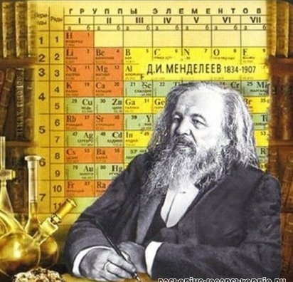

**Автор:**

**учитель английского языка**

**Степанова Ольга Михайловна**

**2018**

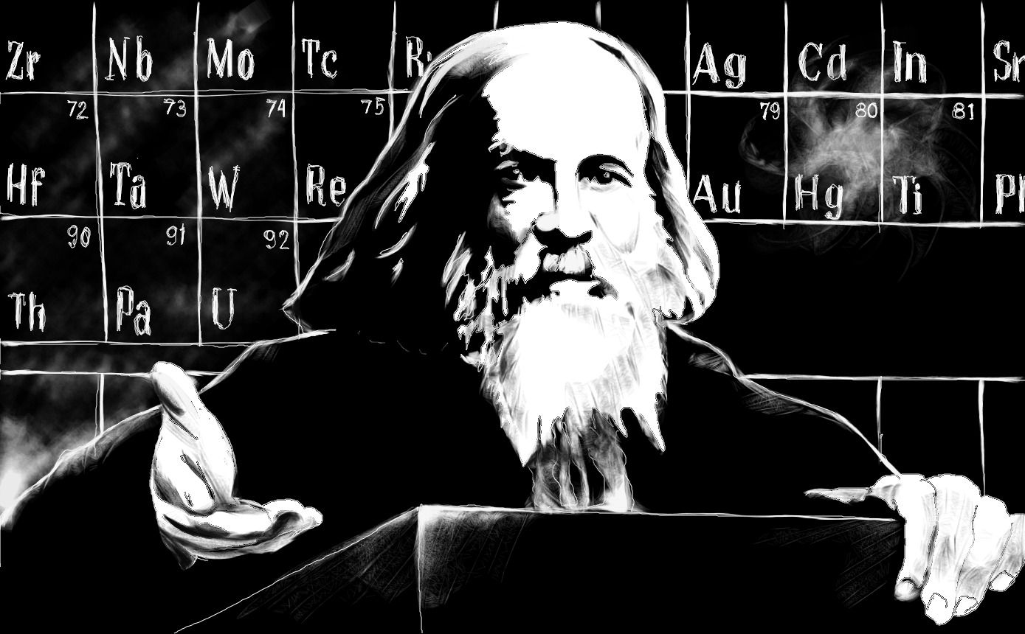



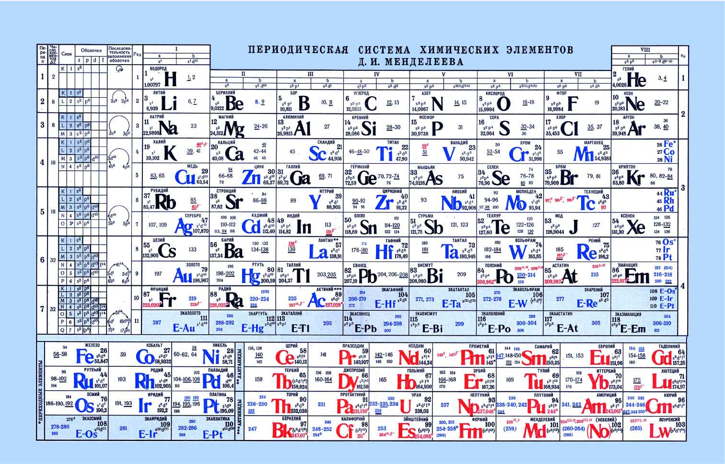

**Горизонтально**

4. Химический элемент ________ , открытый в 1955 году искусственным путём, получил название в честь создателя периодической таблицы. (11)

6. В 2010 году, с синтезом 118 элемента, седьмой ________ периодической системы был завершён, проблема нижней границы таблицы Менделеева остаётся одной из важнейших в современной теоретической химии. (6)

7. «Будут появляться, и умирать новые теории, блестящие сообщения будут сменять наши понятия, величайшие открытия будут сводить на нет прошлые и открывать невиданные по новизне и широте - все это будет приходить, и уходить, Периодический закон Д.И. Менделеева будет всегда жить, развиваться и совершенствоваться». А. Е. Ферсман (9)

9. Самая крупная периодическая система находится на территории Университета Мурсии в ________ . Вывеска расположена на площади в 150 квадратных метров. Каждая из ячеек выполнена из металла с шириной в 75 см. (7)

10. Вариантом для названий могут служить названия небесных тел, таких как планеты, например, ________. . (4)

16. Дмитрий Иванович Менделеев был не простым химиком, если кто-то так думает. Это был химик, физик, геолог, метролог, эколог, экономист, нефтяник, воздухоплаватель, приборостроитель и ________ . (7)

18. _________ Менделеева был его полным тёзкой по ФИО. Из-за этого их нередко путали. (9)

19. Отличием работы Менделеева от работ его предшественников было то, что основ для классификации элементов у Менделеева была не одна, а две — атомная масса и химическое ________ . (8)

21. Элементы могут получить имена из мифологии: например, есть титан в честь греческих Титанов и ________ в честь скандинавского Бога грома или Звездного Мстителя. (5)

22. По легенде, мысль о системе химических элементов пришла к Менделееву во сне, однако известно, что однажды на вопрос, как он открыл периодическую систему, учёный ответил: «Я над ней, может быть, двадцать ________ думал, а вы думаете: сидел и вдруг… готово» (3)

27. В 1869-м году русский химик Дмитрий Менделеев сформулировал периодический ________ , который упорядочил все существующие химические элементы. Периодическая система стала его графическим выражением. (5)

29. Великий учёный был неравнодушен к классической музыки. Его любимым композитором был ________ . (8)

30. Свои истоки названия элементов берут в одной из пяти основных категорий. Одна из них – имена известных ученых, классический пример ___________. (11)

**Вертикально**

1. Периодическая таблица не сильно изменилась с 1950-х годов. Однако 2 декабря 2016 года были добавлены четыре новых элемента: нихоний (элемент 113), ________ (элемент 115), теннесин (элемент 117) и оганесон (элемент 118). (8)

2. Менделеев любил работать руками. Особенно хорошо ему удавалось изготавливать ________ . Даже когда он совсем ослеп в старости, он продолжал работать на ощупь. (8)

3. ________ (Ruthenium, символ - Ru) - химический элемент с атомным номером 44 - был открыт в 1844 г. профессором Казанского университета Карлосом Клаусом, который решил назвать элемент в честь России (Ruthenia - один из вариантов средневекового латинского названия Руси) (7)

4. В 1869 году была опубликована первая схема таблицы, а день 1 ________ 1869 года считается днем открытия периодического закона. (5)

5. Дальнейшее развитие периодической системы связано с заполнением пустых клеток таблицы, в которые помещались всё новые и новые элементы: благородные ________ , природные и искусственно полученные радиоактивные элементы. (4)

8. За последние 50 лет Периодическая таблица Д.И.Менделеева пополнилась 17-ю новыми элементами (с 102-го по 118-й), 9 из которых были синтезированы в Объединенном институте ядерных исследований в подмосковном городе ________ . (5)

11. Элементы в периодической таблице быть названы в честь мест, где их задокументировали, например, германий, ________ , галлий и так далее. (8)

12. ________ химических элементов упорядочен в порядке возрастания атомных номеров с возможностью сортировки по другим параметрам. (6)

13. В 1887 году Менделеев в одиночку поднялся на воздушном шаре на высоту более трёх километров, чтобы провести ряд измерений. ________ продлился около трёх часов. (5)

14. Пусть зимний день с метелями Не навевает грусть - Таблицу Менделеева Я знаю наизусть. Зачем ее я выучил? Могу сказать зачем. В ней стройность и ________ Любимейших поэм... Н. Глазков (7)

15. Периодическая система Д. И. Менделеева стала важнейшей вехой в развитии атомно-молекулярного учения. Благодаря ей сложилось современное ________ о химическом элементе, были уточнены представления о простых веществах и соединениях. (7)

17. Учёный написал более сорока научных трудов об арктическом мореплавании и принял активное участие в постройке «Ермака». "Ермак" - первый в мире арктический ________ . (7)

18. Учёный открыл для России бездымный ________ по поручению властей. (5)

19. Если взять современную периодическую таблицу, вырезать из ее середины столбцы и сложить их пополам группами по 4 элемента, то группы, которые соприкоснутся («поцелуются»), в химическом смысле могут «любить друг друга», то есть взаимодействовать. Элементы из этих групп будут иметь комплиментарные (т.е. дополняющие друг друга) ________ , что и делает возможными реакции между ними. (9)

20. Период — ________ периодической таблицы. (6)

22. Есть названия, которые описывают свойства элементов. Аргон происходит от греческого слова argos, что означает «________» или «праздный». (7)

23. Там, где в таблице не хватало элементов для заполнения ячеек, Менделеев оставил свободные места, дерзко предвосхитив будущие ________ новых элементов. (8)

24. На вопрос о том, как от относится к людям разных национальностей, Менделеев ответил «неважно, лишь бы ________ был дельный». (7)

25. Всего в течение жизни великий ________ опубликовал 431 научную работу. (6)

26. По решению ООН, 2019 год объявлен Международным годом периодической ________ химических элементов. (7)

27. Бром – еще одно такое название от греческого слова bromos, что означает «зловоние», что очень точно описывает ужасный ________ брома. (5)

28. Отчасти благодаря Менделееву в России женщины стали получать высшее образование. Он был одним из первых лекторов, ведущих ________ для слушательниц. (5)

Ответы на следующей странице.

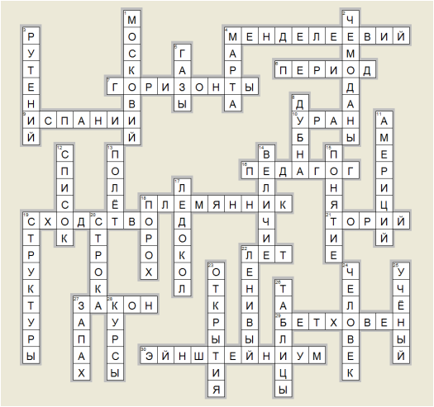

**Горизонтально**

**4. МЕНДЕЛЕЕВИЙ**—Химический элемент ________ , открытый в 1955 году искусственным путём, получил название в честь создателя периодической таблицы.

**6. ПЕРИОД**—В 2010 году, с синтезом 118 элемента, седьмой ________ периодической системы был завершён, проблема нижней границы таблицы Менделеева остаётся одной из важнейших в современной теоретической химии.

**7. ГОРИЗОНТЫ**—«Будут появляться, и умирать новые теории, блестящие сообщения будут сменять наши понятия, величайшие открытия будут сводить на нет прошлые и открывать невиданные по новизне и широте - все это будет приходить, и уходить, Периодический закон Д.И. Менделеева будет всегда жить, развиваться и совершенствоваться». А. Е. Ферсман

**9. ИСПАНИИ**—Самая крупная периодическая система находится на территории Университета Мурсии в ________ . Вывеска расположена на площади в 150 квадратных метров. Каждая из ячеек выполнена из металла с шириной в 75 см.

**10. УРАН**—Вариантом для названий могут служить названия небесных тел, таких как планеты, например, ________. .

**16. ПЕДАГОГ**—Дмитрий Иванович Менделеев был не простым химиком, если кто-то так думает. Это был химик, физик, геолог, метролог, эколог, экономист, нефтяник, воздухоплаватель, приборостроитель и ________ .

**18. ПЛЕМЯННИК**—_________ Менделеева был его полным тёзкой по ФИО. Из-за этого их нередко путали.

**19. СХОДСТВО**—Отличием работы Менделеева от работ его предшественников было то, что основ для классификации элементов у Менделеева была не одна, а две — атомная масса и химическое ________ .

**21. ТОРИЙ**—Элементы могут получить имена из мифологии: например, есть титан в честь греческих Титанов и ________ в честь скандинавского Бога грома или Звездного Мстителя.

**22. ЛЕТ**—По легенде, мысль о системе химических элементов пришла к Менделееву во сне, однако известно, что однажды на вопрос, как он открыл периодическую систему, учёный ответил: «Я над ней, может быть, двадцать ________ думал, а вы думаете: сидел и вдруг… готово»

**27. ЗАКОН**—В 1869-м году русский химик Дмитрий Менделеев сформулировал периодический ________ , который упорядочил все существующие химические элементы. Периодическая система стала его графическим выражением.

**29. БЕТХОВЕН**—Великий учёный был неравнодушен к классической музыки. Его любимым композитором был ________ .

**30. ЭЙНШТЕЙНИУМ**—Свои истоки названия элементов берут в одной из пяти основных категорий. Одна из них – имена известных ученых, классический пример ___________.

**Вертикально**

**1. МОСКОВИЙ**—Периодическая таблица не сильно изменилась с 1950-х годов. Однако 2 декабря 2016 года были добавлены четыре новых элемента: нихоний (элемент 113), ________ (элемент 115), теннесин (элемент 117) и оганесон (элемент 118).

**2. ЧЕМОДАНЫ**—Менделеев любил работать руками. Особенно хорошо ему удавалось изготавливать ________ . Даже когда он совсем ослеп в старости, он продолжал работать на ощупь.

**3. РУТЕНИЙ**—________ (Ruthenium, символ - Ru) - химический элемент с атомным номером 44 - был открыт в 1844 г. профессором Казанского университета Карлосом Клаусом, который решил назвать элемент в честь России (Ruthenia - один из вариантов средневекового латинского названия Руси)

**4. МАРТА**—В 1869 году была опубликована первая схема таблицы, а день 1 ________ 1869 года считается днем открытия периодического закона.

**5. ГАЗЫ**—Дальнейшее развитие периодической системы связано с заполнением пустых клеток таблицы, в которые помещались всё новые и новые элементы: благородные ________ , природные и искусственно полученные радиоактивные элементы.

**8. ДУБНА**—За последние 50 лет Периодическая таблица Д.И.Менделеева пополнилась 17-ю новыми элементами (с 102-го по 118-й), 9 из которых были синтезированы в Объединенном институте ядерных исследований в подмосковном городе ________ .

**11. АМЕРИЦИЙ**—Элементы в периодической таблице быть названы в честь мест, где их задокументировали, например, германий, ________ , галлий и так далее.

**12. СПИСОК**—________ химических элементов упорядочен в порядке возрастания атомных номеров с возможностью сортировки по другим параметрам.

**13. ПОЛЁТ**—В 1887 году Менделеев в одиночку поднялся на воздушном шаре на высоту более трёх километров, чтобы провести ряд измерений. ________ продлился около трёх часов.

**14. ВЕЛИЧИЕ**—Пусть зимний день с метелями Не навевает грусть - Таблицу Менделеева Я знаю наизусть. Зачем ее я выучил? Могу сказать зачем. В ней стройность и ________ Любимейших поэм... Н. Глазков

**15. ПОНЯТИЕ**—Периодическая система Д. И. Менделеева стала важнейшей вехой в развитии атомно-молекулярного учения. Благодаря ей сложилось современное ________ о химическом элементе, были уточнены представления о простых веществах и соединениях.

**17. ЛЕДОКОЛ**—Учёный написал более сорока научных трудов об арктическом мореплавании и принял активное участие в постройке «Ермака». "Ермак" - первый в мире арктический ________ .

**18. ПОРОХ**—Учёный открыл для России бездымный ________ по поручению властей.

**19. СТРУКТУРЫ**—Если взять современную периодическую таблицу, вырезать из ее середины столбцы и сложить их пополам группами по 4 элемента, то группы, которые соприкоснутся («поцелуются»), в химическом смысле могут «любить друг друга», то есть взаимодействовать. Элементы из этих групп будут иметь комплиментарные (т.е. дополняющие друг друга) ________ , что и делает возможными реакции между ними.

**20. СТРОКА**—Период — ________ периодической таблицы.

**22. ЛЕНИВЫЙ**—Есть названия, которые описывают свойства элементов. Аргон происходит от греческого слова argos, что означает «________» или «праздный».

**23. ОТКРЫТИЯ**—Там, где в таблице не хватало элементов для заполнения ячеек, Менделеев оставил свободные места, дерзко предвосхитив будущие ________ новых элементов.

**24. ЧЕЛОВЕК**—На вопрос о том, как от относится к людям разных национальностей, Менделеев ответил «неважно, лишь бы ________ был дельный».

**25. УЧЁНЫЙ**—Всего в течение жизни великий ________ опубликовал 431 научную работу.

**26. ТАБЛИЦЫ**—По решению ООН, 2019 год объявлен Международным годом периодической ________ химических элементов.

**27. ЗАПАХ**—Бром – еще одно такое название от греческого слова bromos, что означает «зловоние», что очень точно описывает ужасный ________ брома.

**28. КУРСЫ**—Отчасти благодаря Менделееву в России женщины стали получать высшее образование. Он был одним из первых лекторов, ведущих ________ для слушательниц.

Для составления кроссворда использованы источники:

Факты о Периодической системе химических элементов <https://bugaga.ru/interesting/1146766278-top-10-fakty-o-periodicheskoy-sisteme-himicheskih-elementov-kotorye-vy-ne-znali.html>

Пять малоизвестных фактов о Таблице Менделеева <https://futurist.ru/articles/42-5-maloizvestnih-faktov-o-tablitse-mendeleeva>

25 интересных фактов о Менделееве <http://стофактов.рф/25-интересных-фактов-о-менделееве/>

Периодическая система химических элементов <https://ru.wikipedia.org/wiki/Периодическая_система_химических_элементов>